Приложение
к Решению
Петрозаводского городского Совета

от 14 июня 2024 г. № 29/27-396

Карта № 596. Место размещения рекламной конструкции рк-620.

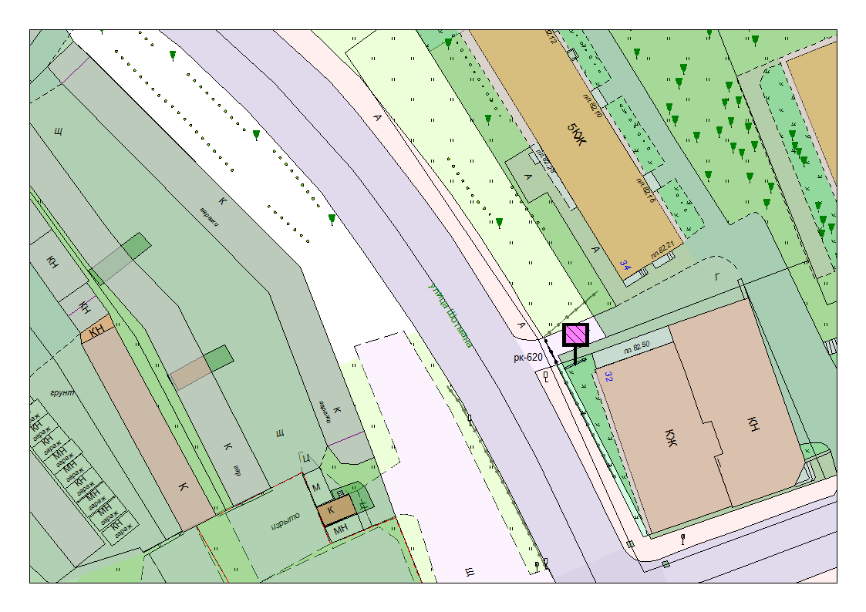

Место размещения рекламной конструкции  (почтовый, строительный или условный адрес) | ул. Шотмана, 32
Тип рекламной конструкции | Светодиодный экран (двухсторонний)
Вид рекламной конструкции | Стационарная рекламная конструкция
Площадь информационного поля | (4,0 х 3,0) х 2 = 24,0 м²
Технические характеристики рекламной конструкции:  - размеры, материал надземной и подземной (при наличии) части;  - характеристики освещенности;  -цвет конструкции. | - габаритные размеры 4,0х3,0 м  - металл, стекло  - с подсветкой  - RAL 7004
Кадастровый номер участка (квартала) | 10:01:0030133:116
Планировочные ограничения | Нет

